2018-Le Temps de la Palestine présente
Une initiative organisée par l'UJFP et l'AFPS

Soirée-débat autour du film documentaire
"Razan, une trace du papillon" en présence des parents de Razan et du cinéaste

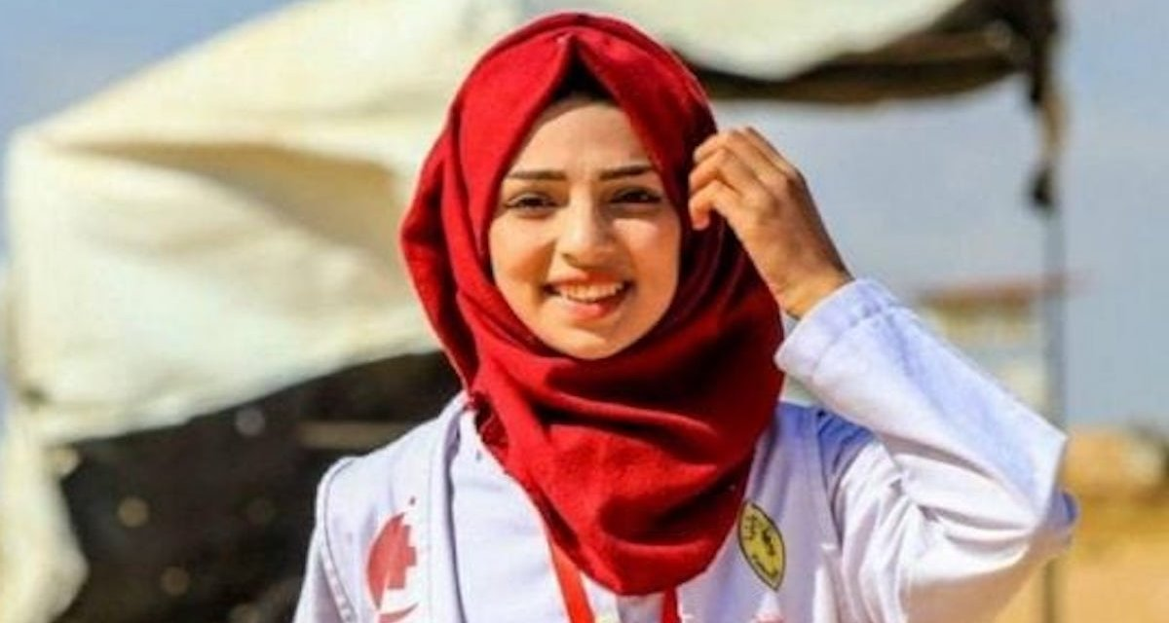
Du 9 octobre au 9 novembre 2018, Iyad Alasttal et les parents de Razan accompagnent le film dans une grande tournée dans toutes les régions de France. Cette tournée est organisée dans le cadre de 2018-Le temps de la Palestine par les associations de solidarité avec la Palestine, AFPS, UJFP, BDS, Coordination des associations Palestiniennes à Paris et l'Association des Palestiniens en France Aljaliya.

Razan el-Najjar, jeune infirmière palestinienne de 21 ans, a été tuée le 1er juin 2018, lors de la Grande marche du retour, sur la bordure orientale de Khan Younès, dans le sud de la Bande de Gaza. Alors qu’elle travaillait comme secouriste et portait une veste avec le logo des services sanitaires, Razan a été mortellement touchée d’une balle explosive tirée par un sniper de Tsahal.

Dans le film documentaire, réalisé par Iyad Alasttal, cinéaste de Gaza, nous allons suivre la maman de Razan et sa famille, dans sa maison, dans le quartier et rencontrer les voisins, pour apprendre de la vie de cette jeune femme, et découvrir des images des grandes marches du retour qui se tiennent tous les vendredis à Gaza, depuis le 30 mars 2018.

Programme de la tournée
Commencée le 9 octobre à Paris, cette "tournée" en est à la moitié de son déroulement. Elle se terminera un mois plus tard en Corse où "Razan, une trace du papillon" sera présenté et débattu 2 fois. Cette tournée française terminée, Sabreen et Ashraf, les parents de Razan ainsi qu'Iyad, le réalisateur du film, s'envoleront pour Berlin afin de continuer leur combat pour leur fille et pour la Palestine en Allemagne et en Suisse.

La suite de notre "tournée" se présente ainsi.
Bordeaux le 28 octobre 2018 à 20h
Cinéma Utopia, place Camille Jullian
Organisé par Palestine 33
Angoulême le 30 octobre 2018 à 20h
Maison des Peuples et de la Paix 50 rue Hergé
Organisé par Charente Palestine Solidarité
Nantes le 31 octobre 2018 à 20h
Espace Campagn’art à Saint-Vincent des Landes
Organisé à l’initiative de la Plateforme 44 des ONG pour la Palestine Organisation AFPS44 et Comité Palestine de Châteaubriant
Rennes le 2 novembre 2018 à 19h30
Maison internationale de Rennes
Organisé par AFPS Rennes
Lorient le 3 novembre 2018 à 15h
Maison des associations, salle A02, Cité Allende
Organisé par AFPS Lorient
Saint Malo le 4 novembre 2018 à 17h
Salle Surcouf, place Bouvet
Organisé par AFPS Saint Malo
Morlaix le 5 novembre 2018 à 19h
Saint Martin des champs salle Gallouédec
Organisé par AFPS Pays de Morlaix
Saint Nazaire le 6 novembre 2018 à 19h30
salle du Courtil Brecard à Saint Marc sur Mer
Organisé par AFPS Saint Nazaire
Argenteuil le 9 novembre 2018 à 19h
Salle Saint Just Dalle d’Argenteuil, Val Nord
Corte le 12 novembre 2018 à 12h
CROUS de l'Université de Corse, 12h

Ajaccio le 12 novembre 2018 à 18h
(les horaire et lieu exacts seront communiqués prochainement).

